Проектированию урока с использованием материалов библиотеки ЦОК

ФИО | Егорова Наталья Сергеевна
Наименование образовательной организации | МБОУ Усть-Таркская СОШ
Предмет | Английский язык
Класс | 7

Технологическая карта урока

Тема урока | Олимпийские игры
Тип урока | Урок открытия новых знаний
Технология построения урока | Технология продуктивного чтения, информационно-коммуникативные технологии, здоровьесберегающие технологии
Цель урока | Введение страноведческой информации по теме «Олимпийские игры», закрепление навыков аудирования по теме «Спорт» и грамматического материала в письменной речи, совершенствование навыков чтения обучающихся
Задачи урока | Образовательные: закрепить и расширить знания по теме «Олимпийские игры», обеспечить в ходе занятия повторение видов спорта, продолжить формирование навыков аудирования, говорения, чтения, закрепить умения употребления союзов;  Развивающие: продолжить формирование общеучебных знаний, навыков анализа и систематизации информации, сравнения и обобщения фактов  Воспитательные: достигать поставленной цели, формировать познавательную и творческую активность, любовь к спорту.
Информационно-технологические ресурсы | Мультимедийный проектор, компьютер, учебник, библиотека ЦОК https://lesson.edu.ru/lesson/fc5dc7d8-fcb3-496d-9e3c-097ee2a3c5f4?backUrl=%2F09%2F07
Методы и формы обучения | Методы: наглядный, частично-поисковый  Формы: фронтальная, индивидуальная, групповая
Необходимые ресурсы | Учебник М.З.Биболетовой, Н.Н.Трубаневой «Enjoy English», библиотека ЦОК Академии Минпросвещения России 7 кл., 243 урок
Планируемые результаты
Предметные | Метапредметные | Личностные
Ученик научится:  - воспринимать на слух тексты по теме «Виды спорта»;  - познакомится со страноведческой информацией по теме «Олимпийские игры»;  - вести диалог по ситуации;  - оперировать необходимым языковым и речевым материалом. | Познавательные:  - ориентироваться в таблице;  -выделять необходимую информацию из аудиотекста;  - осознанно строить речевые высказывания в устной форме;  - находить ответы на вопросы;  -осуществлять поиск необходимой информации;  Коммуникативные:  - слушать и понимать на слух речь других;  - работать в группах;  - адекватно использовать речевые действия для решения коммуникативных задач.  Регулятивные:  - определять цель деятельности на уроке;  - принимать и сохранять учебную задачу;  - планировать свои действия в соответствии с поставленной задачей;  - осуществлять взаимоконтроль;  - адекватно воспринимать оценку учителя;  - высказывать своё предположение. | - уважительно относиться к учителю и одноклассникам;  -формировать устойчивую мотивацию к изучению и закреплению учебного материала;  - формировать навыки самоконтроля, взаимоконтроля.

Ход урока.
№ п\п | Этапы | Деятельность учителя | Деятельность учащихся
1 | Организационный момент | Приветствие. | Включаются в учебный процесс
2 | Актуализация опорных знаний и способов действия | Целевая установка: Many years ago there was a developed civilization in Greece. Greeks were clever and discovered many things that we use today. For example the word Astronomy is Greek.  What other Greek words that we use today in English and Russian do you know? | Называют слова.  Отвечают на вопросы.  Возможный вывод:So that means they are international and a lot of nations in the world use them.
2 | Активизация лексических знаний | Do you like to play?  Называет слово  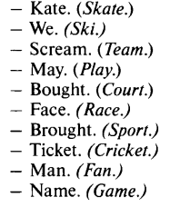  - What types of sports do you know?  - Предлагает послушать речь комментаторов для пяти видов спорта во время Олимпийских игр  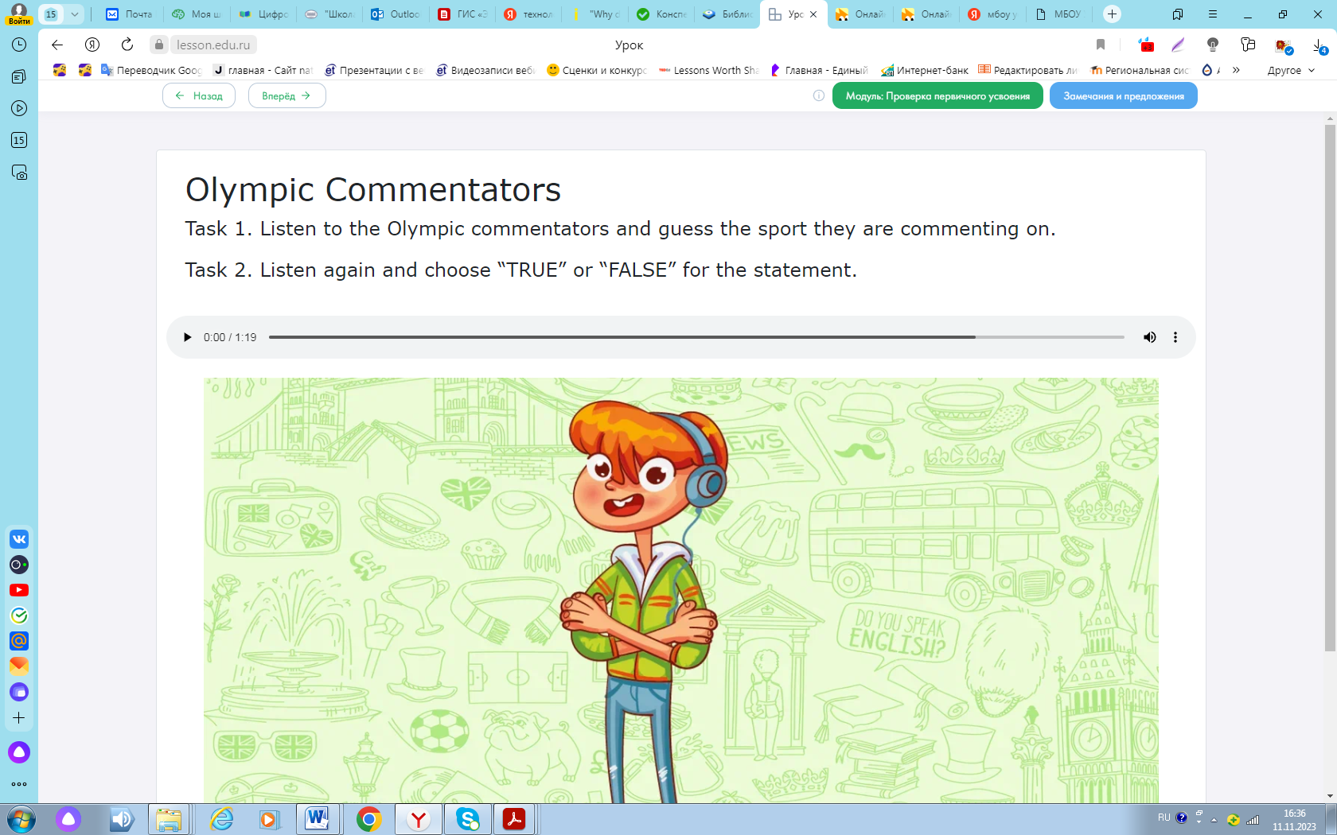  После прослушивания необходимо угадать, о каком виде спорта идёт речь в каждом случае.  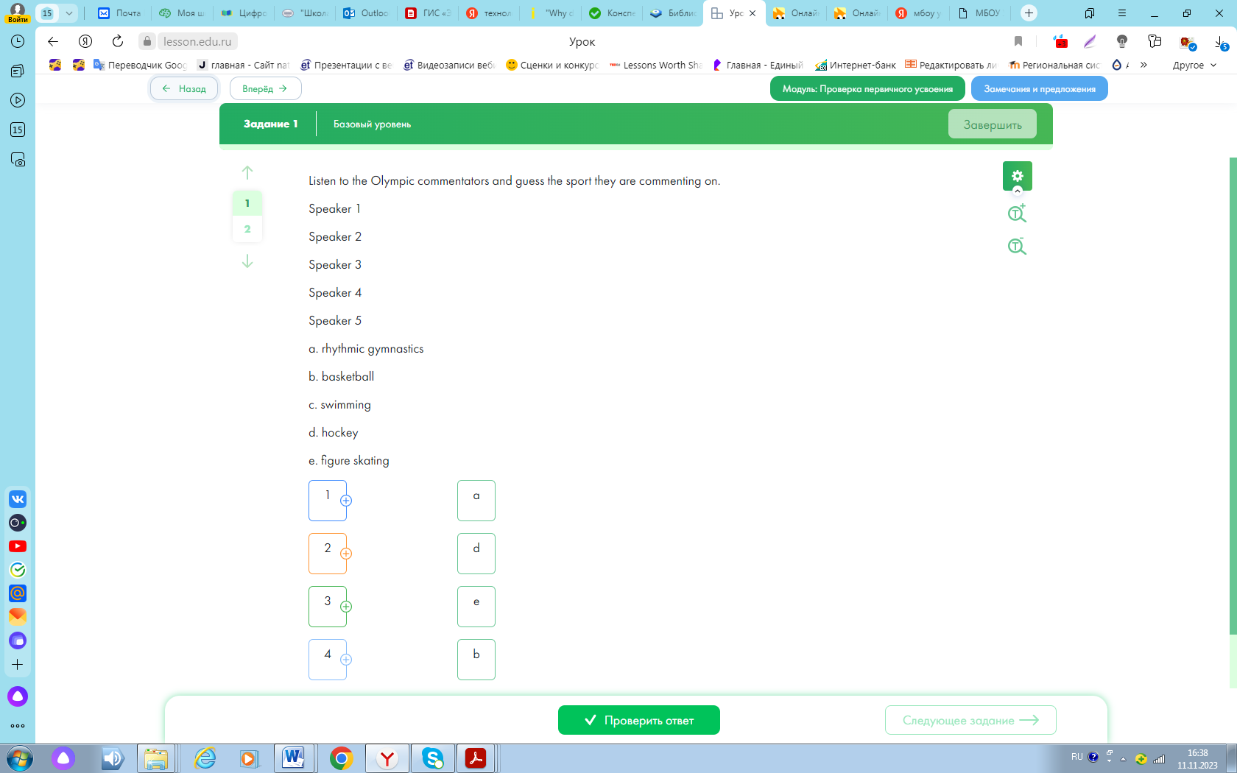 | Подбирают рифму к слову по теме «Спорт»  Отвечают на вопрос, вспоминают виды спорта.  Слушают  Определяют вид спорта
3 | Этап целеполагания | Greeks loved holidays and sport very much. Who knows what sport festival was the most important in Ancient Greece?  Now say me, please, what we will speak about today?  Is it a festival?  Is it a competition?  Проводит параллель с ранее изученным материалом.  What do you know about the Olympic Games?  Today we will learn something new about the Olympic Games.  Предлагает выстроить хронологические события, связанные с современными Олимпийскими играми  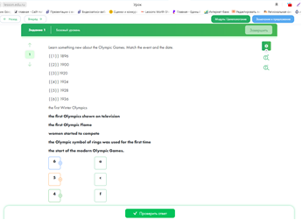 | Отвечают на вопросы. Определяют тему и цель урока.  Выполняют самостоятельно
4 | Этап открытия новых знаний | 1. Привлекает внимание учащихся к информации по теме «Олимпийский игры» стр.114, упр.61.  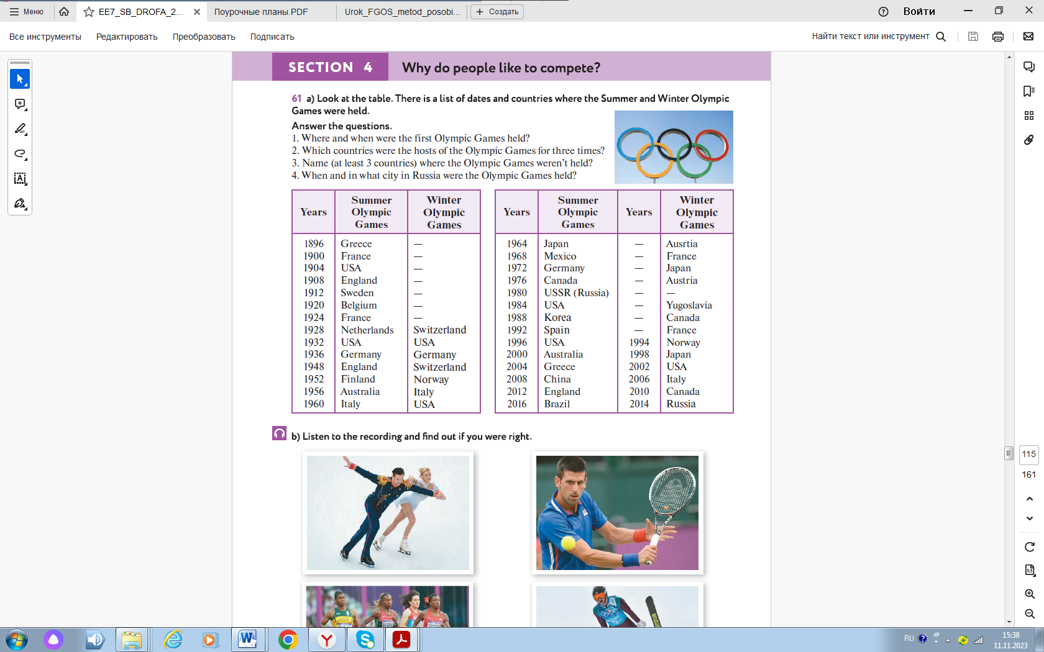 | Читают данную информацию про себя и отвечают на вопросы учителя.
4 | Этап открытия новых знаний | 2. Ведение страноведческой информации по теме «История олимпийских игр»  Предлагает прочитать предложения и определить верные\ неверные.  - Let`s read the statements from exercise 62, page 115. Do you think that the first (third) statement is true? Is the second (fourth) statement false?  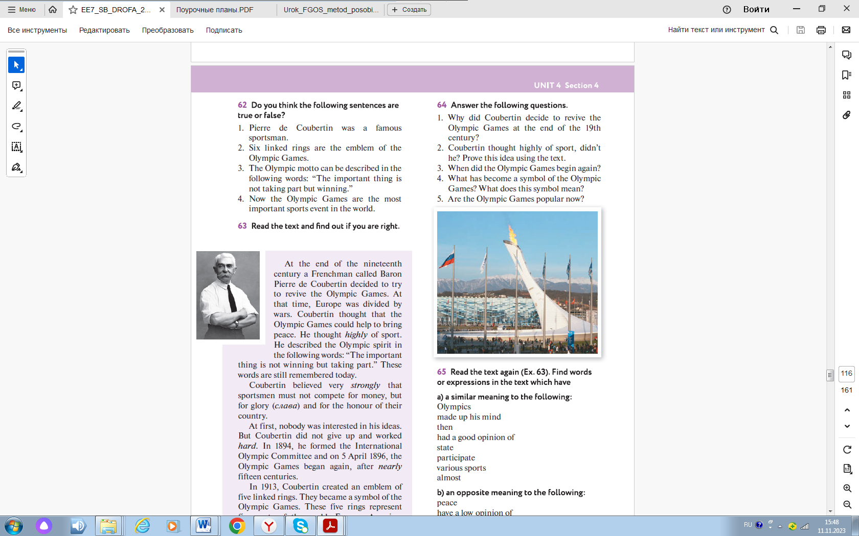 | Читают, определяют верные \ неверные предложения.
 |  | 3. Предлагает прочитать текст с целью проверки своих ответов  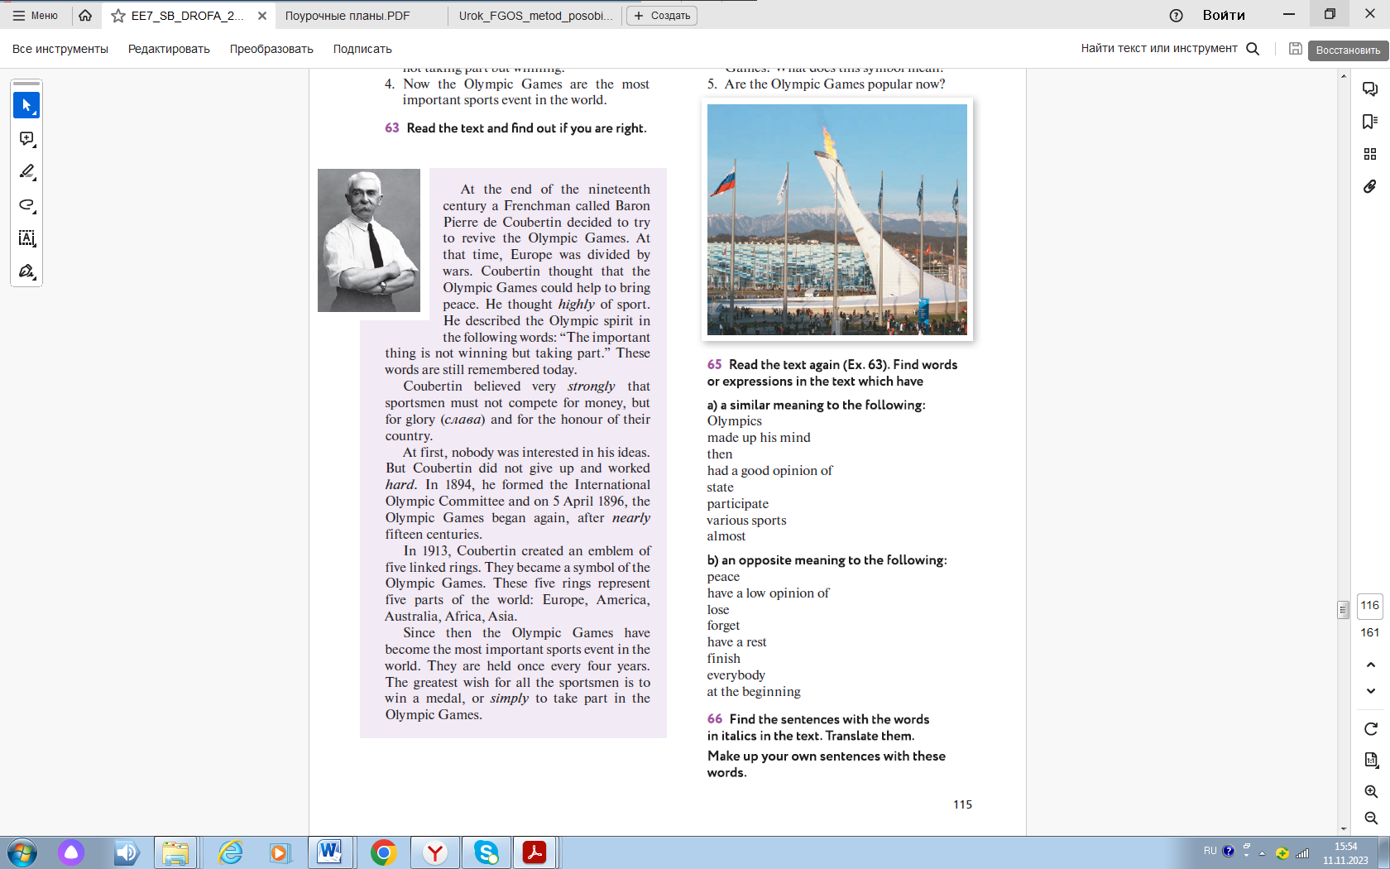 | Читают текст, возвращаются к предыдущему упражнению и проверяют свои ответы.
5 | Физкультминутка
6 | Этап первичной проверки понимания изученного | - Предлагает разделиться всем учащимся в группы по 3 человека и выполнить упр. 64, стр.115  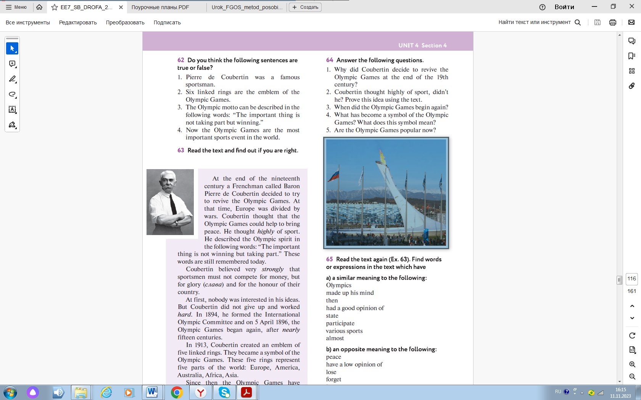  We have read information about Pierre de Coubertin and now you can answer the questions from exercise 64, page 115. Divide into groups of three and we will listen to your answers in three minutes.  - Предлагает вставить перечисленные в инструкции союзы и дополнить таким образом факты об Олимпийских играх.  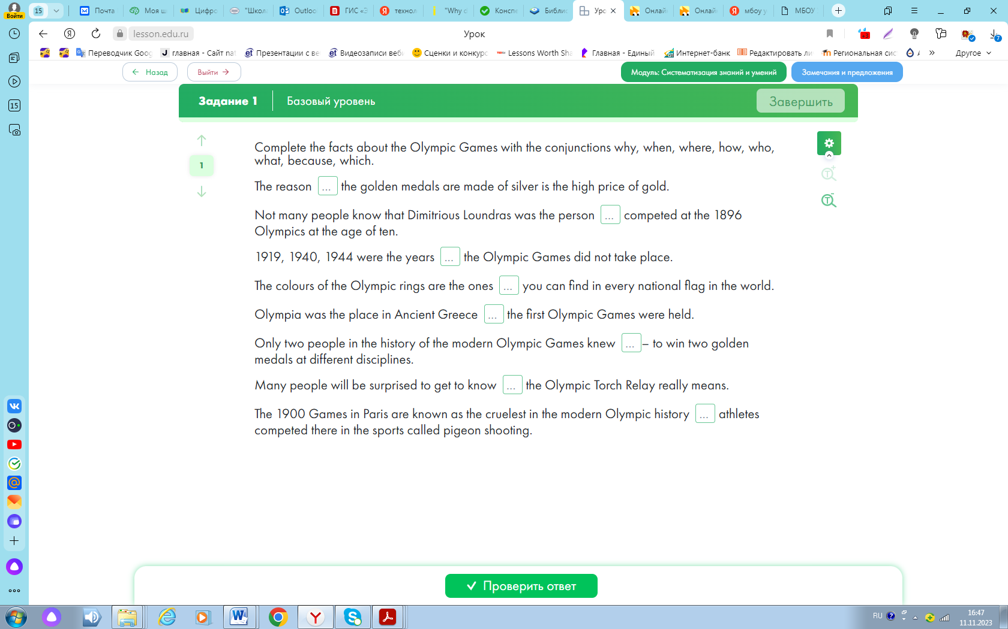 | Сначала ученики отвечают на данные вопросы в группах по 3 человека, а затем заслушиваются ответы учащихся перед классом.  Вспоминают значение союзов, выполняют упр. самостоятельно, проверяют
7 | Рефлексия. Подведение итогов | В конце урока обучающимся предлагается написать синквейн на основе изученного материала.  Write your “poem” and stick it to the blackboard. | Придумывают синквейн
8 | Домашнее задание | Стр.115, упр. 65 – найти синонимы и антонимы к данным выражениям и словам, используя текст, с которым работали на уроке.

